**GÜZEL SANATLAR VE TASARIM FAKÜLTESİ ÖZEL YETENEK SINAV BAŞVURUSU YARDIM DOSYASI**

<https://ubys.trabzon.edu.tr/AIS/ApplicationForms/Home/Index?apptype=12> linkine tıklanır

Açılan ekranda Kimlik bilgileri doldurularak başvuru ekranına giriş yapılır.

metin içeren bir resim

Açıklama otomatik olarak oluşturuldu

1. Giriş yapılınca açılan ekranda ilk olarak tercih ettiğiniz programı seçmelisiniz.

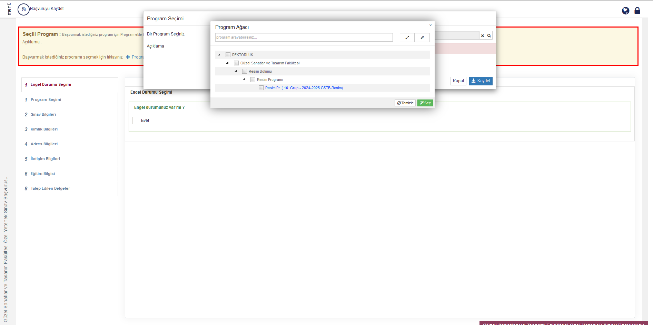

1. “Engel” durumunuz varsa “Evet”i işaretleyip engelli raporunuzu yükleyiniz. Engel durumunuz yoksa bu adımı atlayınız.

metin içeren bir resim

Açıklama otomatik olarak oluşturuldu

1. Sınav Bilgileri sekmesinde kullanmak istediğiniz sınav bilgisini “OSYMden Sınav Sorgula” butonuna tıklayarak işlem yapılır

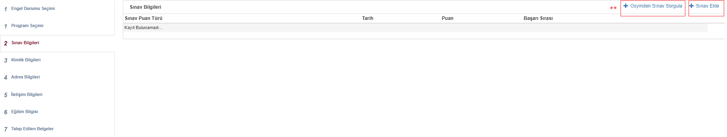

1. “OSYMden Sınav Sorgula” butonuna tıklandığında açılan ekranda sınav türünü “YKS” sınav yılını ” sınav yılını 2024(ya da sadece engelli adaylar için 2023) seçerek “Ara” butonuna tıklanır.

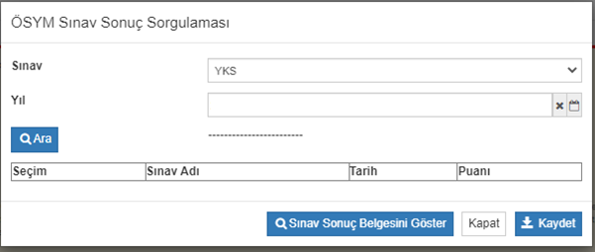

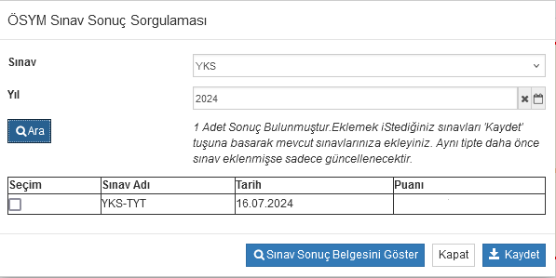

** Listelenen sınav puanınız seçilerek(Seçim e tıklanır) “kaydet” butonuna tıklanır.

Ardından kaydedilen sınav puanının yanında yer alan “Seçiniz” butonuna tıklanır

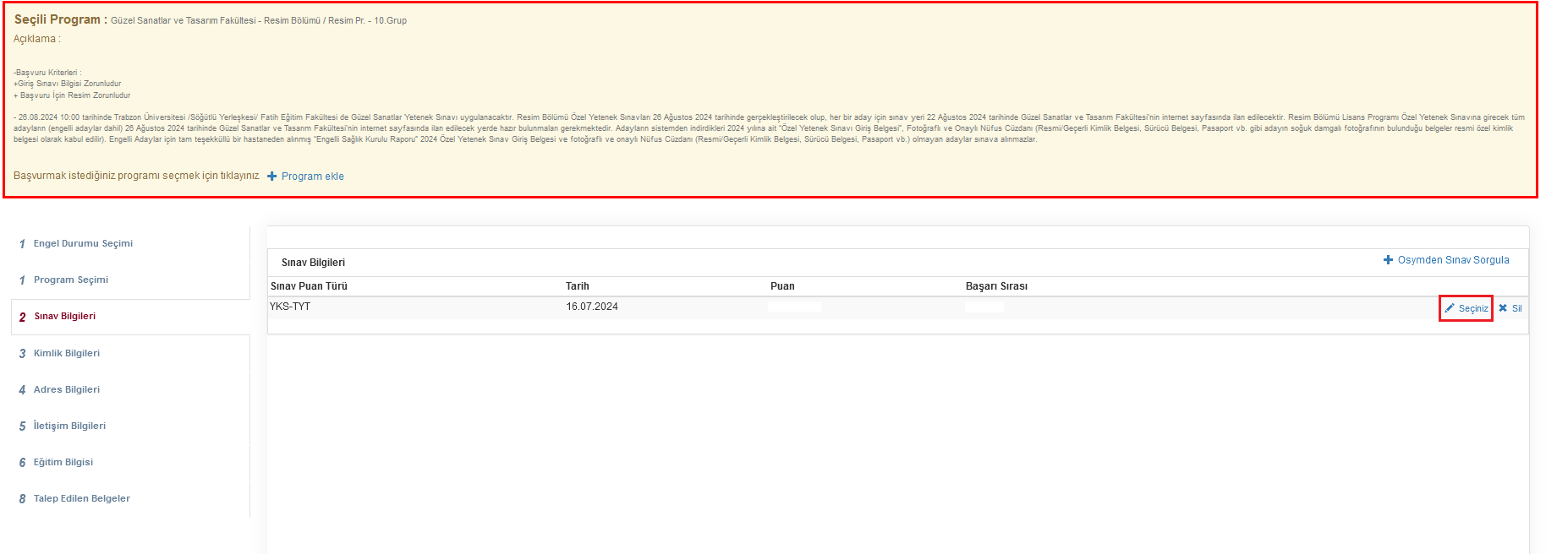

1. Kimlik bilgileri sekmesine tıklandığında resim alanı üzerine imleci getirerek çıkan sembole(** ) tıklanır ve resim dosyanızı seçerek yükleme yapılır.

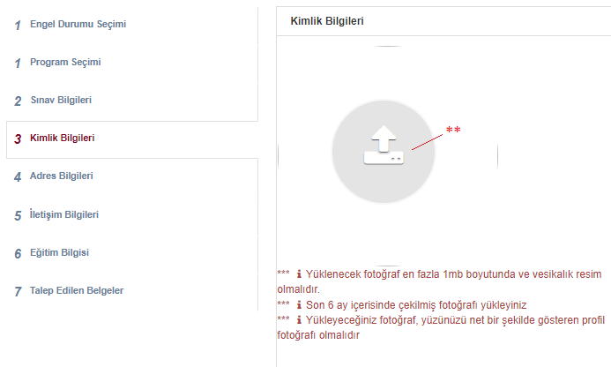

1. Adres bilgisi nüfusa kayıtlı bilgi gelmektedir bu adım kontrol edilip işlem yapılmadan geçilir.
2. İletişim bilgileri sekmesinde Cep Telefonu, Email ile Bir yakınınızın telefon bilgilerini eklemeniz gerekmektedir. Bilgileri “İletişim Bilgisi Ekle” butonuna tıklanarak eklenir.

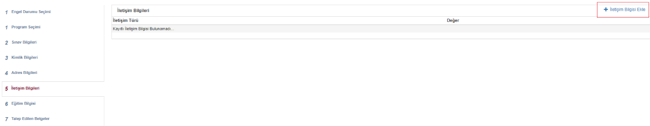

İletişim Bilgisi Ekle butonuna tıklanınca açılan ekranda eklemek istediğiniz iletişim türünü seçin Değer alanına bilgiyi girin ve kaydet butonuna tıklayın (E-mail, Cep Telefonu, Bir yakınınızın telefonu için 3 kez bu adımı tekrarlayın.)

metin içeren bir resim

Açıklama otomatik olarak oluşturuldu

1. Eğitim Bilgileri Sekmesinde gelen ekranda “Eğitim Bilgisi Ekle” butonuna tıklanır.

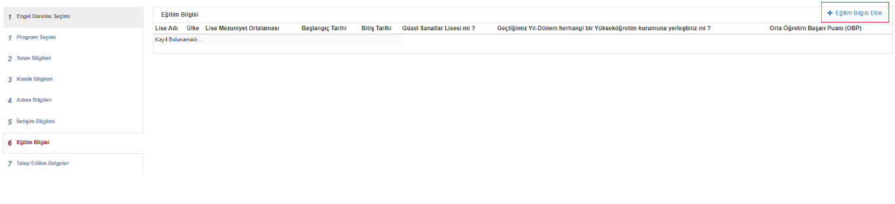

Lise mezuniyet bilgileriniz Lise Adı, Başlangıç, Bitiş Tarihleri doldurulur.

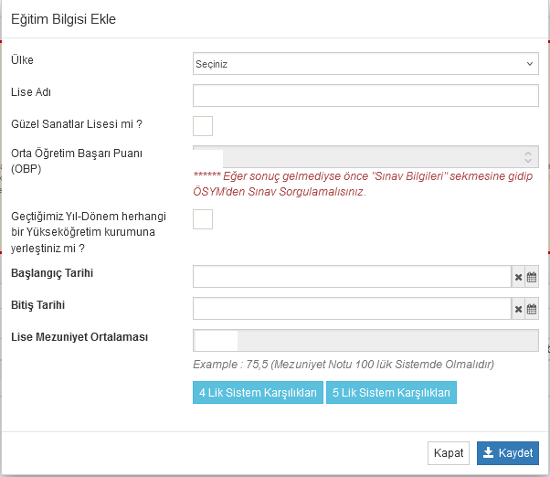

1. Talep Edilen Belgeler kısmından zorunlu olan belgeler yüklenmelidir.

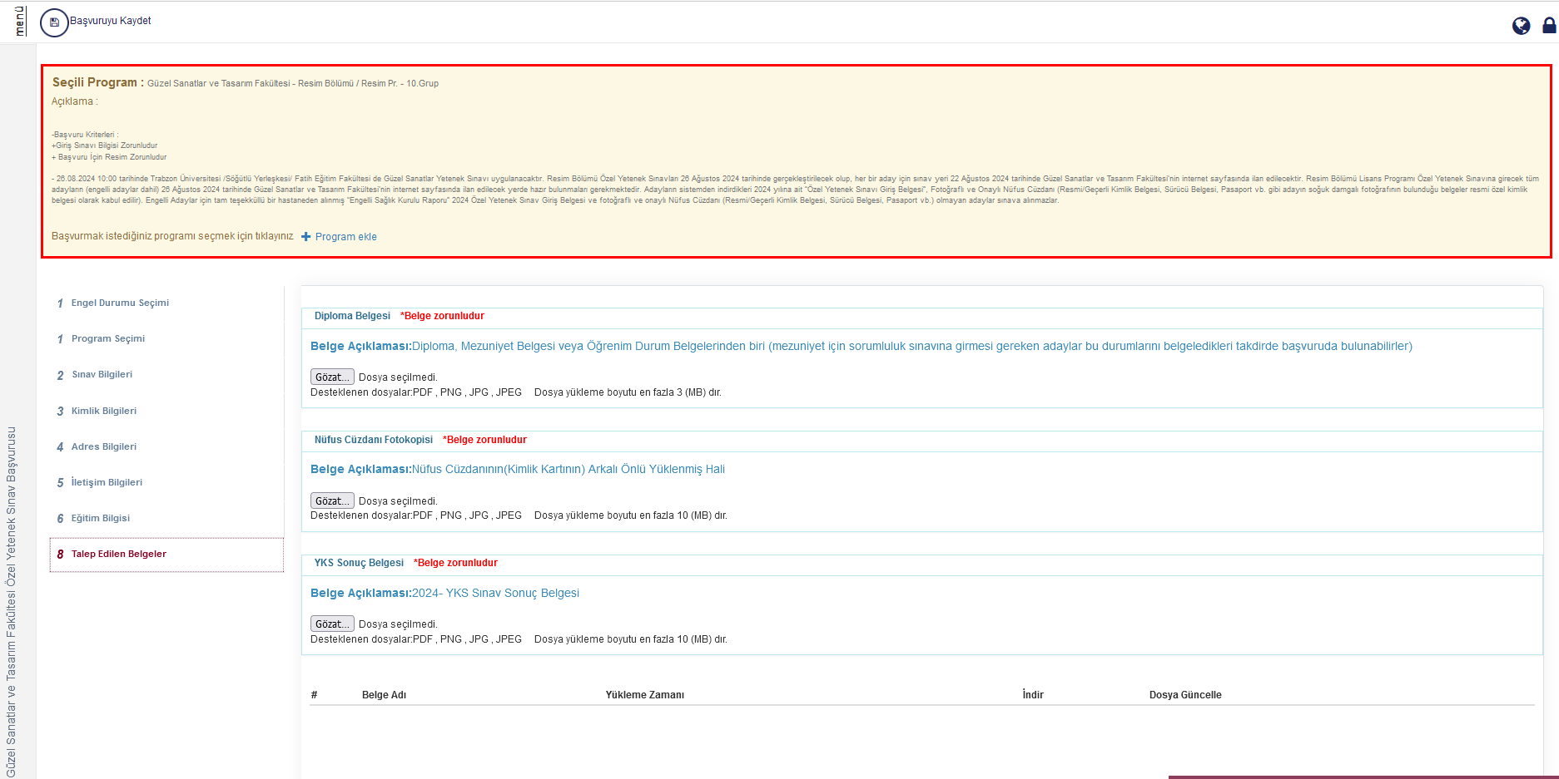

1. En son adımda tüm bilgilerinizin doğruluğunu kontrol ediniz daha sonra Sol üst köşede yer alan “Başvuru Kaydet” Butonuna tıklayarak çıkan “Uyarı” ekranında çıkan kutucuğa onay verilip Evet diyerek kaydedilir. Ardından açılan uyarı ekranına da Evet diyerek kaydetme işlemi gerçekleştirilir.

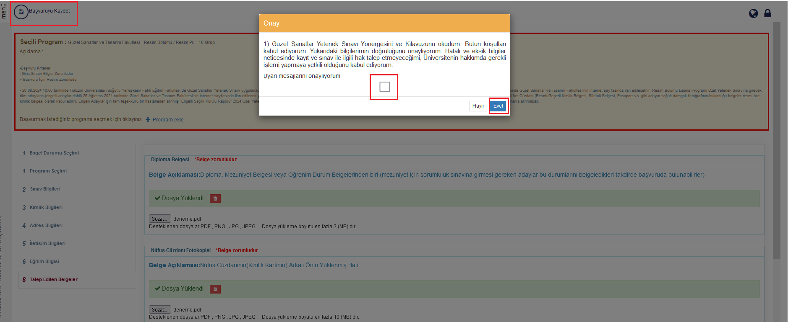

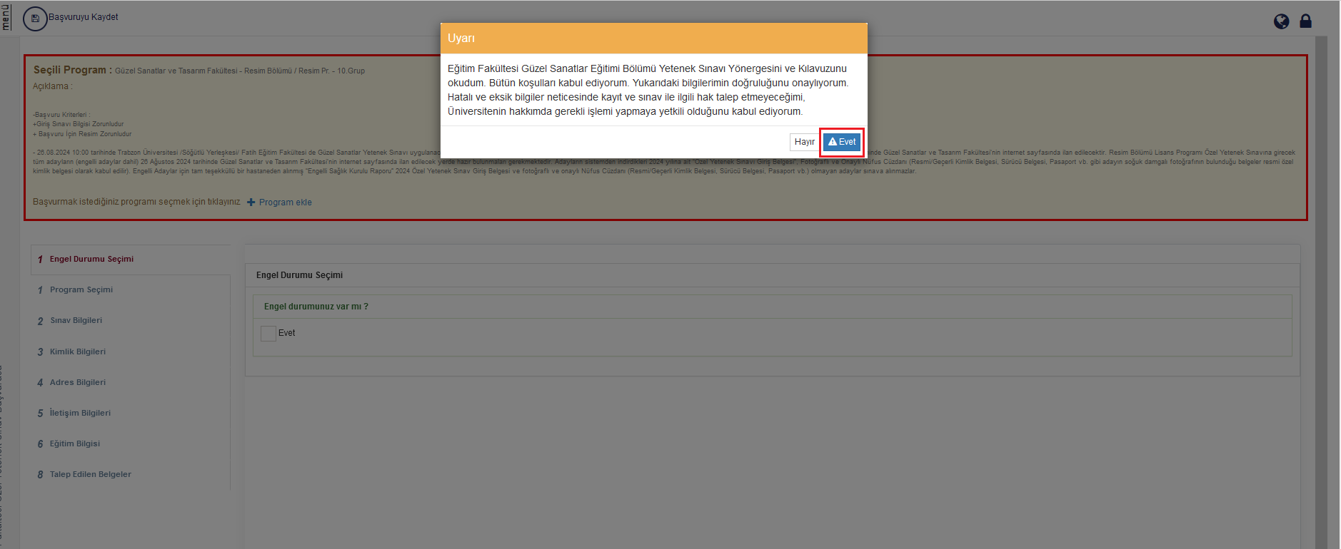

1. Kaydetme işlemlerinden sonra Ekrana çıkan Aday numaranızı not ediniz, sınav belgenizi yazdırınız(bu belge ile sınava girebilirsiniz).

